Lenguajes de Marcas
UT8 – TAREA1
EJERCICIO 1

Diseñar JSON a partir de una tabla de datos. Escribir un JSON que represente la siguiente información sobre la carta del menú de desayunos de un restaurante:

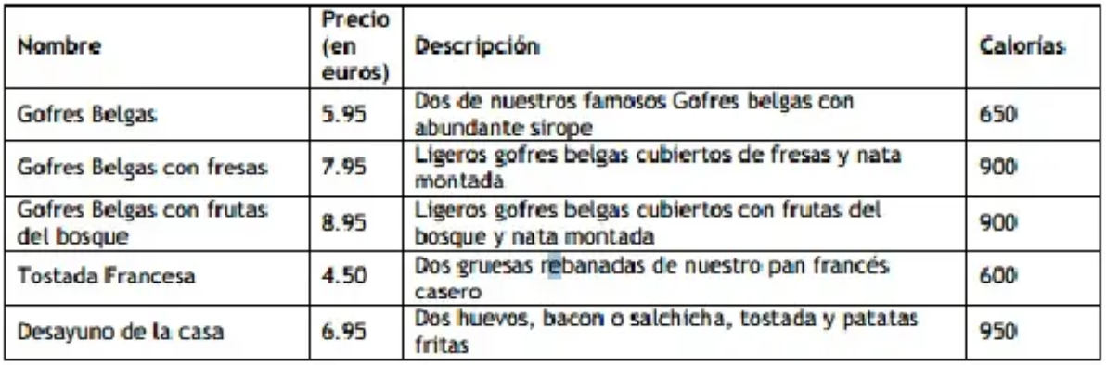

EJERCICIO 2

Ejercicio similar al anterior, pero con una compañía de discos:
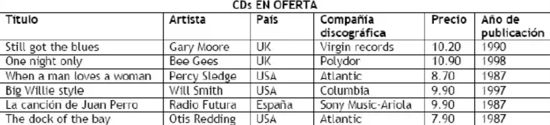

EJERCICIO 3
En una planta de envasado de líquidos, disponen de 5 tipos de envases, 3 tipos de contenedores para empaquetar grupos de envases y 10 tipos de líquidos que pueden ser almacenados en los envases.
Sin embargo, hay ciertas restricciones en los líquidos que pueden ser almacenados en cada envase y los tamaños de los envases hacen que no se pueda almacenar todos los envases en todos los contenedores.
- Tenemos contenedores:
  - Grandes, acepta envases grandes.
  - Medianos, no acepta envases grandes.
  - Verticales, acepta envases altos.
- Tenemos envases:
  - Grande ancho, válido para alimentos.
  - Grande alto, válido para alimentos.
  - Mediano ancho, válido para alimentos.
  - Mediano alto, resistente a sustancias corrosivas.
  - Pequeño, resistente a sustancias corrosivas.
- Tenemos líquidos:
  - Agua
  - Leche
  - Lejía
  - Amoniaco
  - Jabón
  - Aguarrás
  - Gasolina
  - Aceite
  - Vinagre
  - Alcohol
Para estos líquidos, envases y contenedores, se ha creado un fichero XML que representa esta información relativa a lo que puede ser almacenado en cada uno de los tres niveles.

<?xml version="1.0" encoding="UTF-8"?>
<contenedores>
<contenedor tipo="Grande">
<envase tipo="Grande Ancho">
<liquido tipo="alimento">Agua</liquido>
<liquido tipo="alimento">Leche</liquido>
<liquido tipo="alimento">Aceite</liquido>
<liquido tipo="alimento">Vinagre</liquido>
</envase>
<envase tipo="Grande Alto">
<liquido tipo="alimento">Agua</liquido>
<liquido tipo="alimento">Leche</liquido>
<liquido tipo="alimento">Aceite</liquido>
<liquido tipo="alimento">Vinagre</liquido>
</envase>
</contenedor>
<contenedor tipo="Mediano">
<envase tipo="Mediano Ancho">
<liquido tipo="alimento">Agua</liquido>
<liquido tipo="alimento">Leche</liquido>
<liquido tipo="alimento">Aceite</liquido>
<liquido tipo="alimento">Vinagre</liquido>
</envase>
<envase tipo="Mediano Alto">
<liquido tipo="corrosivo">Lejía</liquido>
<liquido tipo="corrosivo">Amoniaco</liquido>
<liquido tipo="corrosivo">Jabón</liquido>
<liquido tipo="corrosivo">Aguarrás</liquido>
<liquido tipo="corrosivo">Gasolina</liquido>
<liquido tipo="corrosivo">Alcohol</liquido>
</envase>
<envase tipo="Pequeño">
<liquido tipo="corrosivo">Lejía</liquido>
<liquido tipo="corrosivo">Amoniaco</liquido>
<liquido tipo="corrosivo">Jabón</liquido>
<liquido tipo="corrosivo">Aguarrás</liquido>
<liquido tipo="corrosivo">Gasolina</liquido>
<liquido tipo="corrosivo">Alcohol</liquido>
</envase>
</contenedor>
<contenedor tipo="Vertical">
<envase tipo="Grande Alto">
<liquido tipo="alimento">Agua</liquido>
<liquido tipo="alimento">Leche</liquido>
<liquido tipo="alimento">Aceite</liquido>
<liquido tipo="alimento">Vinagre</liquido>
</envase>
<envase tipo="Mediano Alto">
<liquido tipo="corrosivo">Lejía</liquido>
<liquido tipo="corrosivo">Amoniaco</liquido>
<liquido tipo="corrosivo">Jabón</liquido>
<liquido tipo="corrosivo">Aguarrás</liquido>
<liquido tipo="corrosivo">Gasolina</liquido>
<liquido tipo="corrosivo">Alcohol</liquido>
</envase>
</contenedor>
</contenedores>

- Crea un objeto en formato JSON que contenga la información presente en el fichero XML anterior.

EJERCICIO 4
Diseñar un JSON a partir de los siguientes datos que permiten recoger información sobre árboles:

Acer monspessulanum
- Nombre común: Arce de Montpellier, Arce menor
- Vegetación: Caducifolio
- Altura: De 6 a 10 metros
- Forma y estructura: Copa esférica. Tronco principal recto con bifurcaciones. Ramaje colgante
- Color en primavera: Haz verde brillante, envés verde blanquecino
- Resistencia a las heladas: Heladas fuertes (hasta -15ºC)

Olea europea
- Nombre común: Olivo
- Vegetación: Perenne
- Altura: De 8 a 15 metros
- Forma y estructura: Copa irregular. Tronco principal irregular con bifurcaciones.
- Color en primavera: Haz verde oscuro, envés verde plateado
- Resistencia a las heladas: Heladas medias (hasta -10ºC)

Platanus orientalis
- Nombre común: Platano
- Vegetación: Caducifolio
- Altura: De 20 a 25 metros
- Forma y estructura: Copa ovoidal
- Tronco principal recto. Ramaje expandido
- Color en primavera: Haz verde medio, envés verde claro
- Color en otoño: Ocre
- Resistencia a las heladas: Heladas fuertes (hasta -20ºC)

EJERCICIO 5
Escribe distintas funciones en Javascript que trabajen con la información contenida en el fichero json libreria.json que tienes colgado en la plataforma aules. Estas funciones deben obtener la siguiente información.

- ¿Cuántos libros hay en la librería?
- Recibe un límite inferior y superior para el precio y muestra todos los libros cuyo precio esta en ese intervalo.
- Recibe una cadena por teclado, y muestra el título y el año de publicación de los libros cuyo título empiece por la cadena introducida.
- Devuelve todos los títulos de los libros con la lista de sus autores.

EJERCICIO 6
Escribe distintas funciones en Javascript que trabajen con la información contenida en el fichero json prueba.json que tienes colgado en la plataforma aules. Estas funciones deben obtener la siguiente información.

- ¿Cuantas pruebas de idiomas están descritas en el documento?
- Devuelve el título de las pruebas de nivel que van a durar más de dos horas.
- De las pruebas de tipo “No Presencial” devuelve la URL de información.
- Recibe el código de la prueba “ID” y muestra su título y profesores.
- Para cada uno de las pruebas, muestra su título y sus profesores.

EJERCICIO 7
Escribe distintas funciones en Javascript que trabajen con la información contenida en el fichero json municipios.json que tienes colgado en la plataforma aules. Estas funciones deben obtener la siguiente información.

- Función que devuelve todas las provincias.
- Función que devuelve todos los municipios.
- Función que devuelve la lista de provincias y el total de municipios que tiene cada una.
- Función que recibe el nombre de una provincia y devuelve sus municipios.
- Función que recibe el nombre de un municipio y te devuelve la provincia donde se encuentra.

EJERCICIO 8
Escribe distintas funciones en Javascript que trabajen con la información contenida en el fichero json metallica.json que tienes colgado en la plataforma aules. Estas funciones deben obtener la siguiente información.

- Listar información: Listar el título del disco, y el contenido y fecha en el que se ha publicado en la wiki.
- Contar información: Mostrar los títulos de discos y el número de canciones que tiene cada una.
- Buscar o filtrar información: Recibe un límite inferior y otro superior, y muestra el título, y los nombres de las etiquetas ("tags") de los discos cuyos número de oyentes esté entre los dos límites.
- Buscar información relacionada: Recibe el nombre una canción y muestra el título del disco donde está.

